Ilave, 26 de febrero del 2025.

OFICIO MUL N° 002-2025-COMOPPOL-PNP/DIRNOS/REGPOL-PUNO/DIVOPUS-PUNO/COMRUSEC-PNP-ILAVE “A” /SPC**.**

**SEÑOR :** SEGÚN SU DISTRIBUCIÓN

**ASUNTO : INVITACIÓN.-** A la ceremonia de clausura de las Vacaciones Útiles -2025 del Programa Preventivo Club de Menores amigos de la policía, por motivos que se indica.

**REF. :** Plan de Trabajo - 2025.

Tengo el agrado de dirigirme a Ud., con la finalidad de invitarle a la **“Clausura del Programa Preventivo vacaciones Útiles Amigos de la Policía ”**, a llevarse a cabo el día 28FEB2025, a horas 10:00, en plaza de armas del distrito de Ilave de la Provincia El Collao.

Aprovecho la oportunidad para expresarle los sentimientos de mi especial consideración y deferente estima personal.

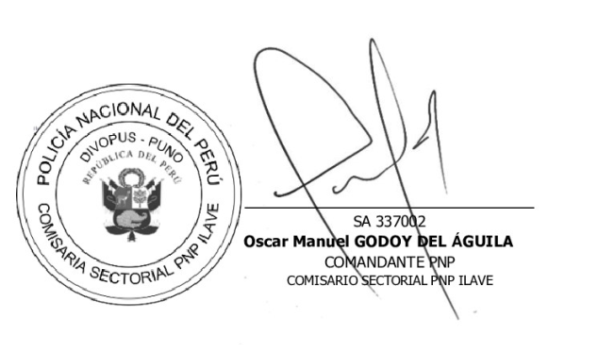 Dios guarde a Ud.

*OMGD/bma.*

**DISTRIBUCIÓN:**

SUB PREFECTA DE LA PROVINCIA DE EL COLLAO – ILAVE…….……01

ALCALDE DE LA PROVINCIA DE EL COLLAO – ILAVE…………….…….01

JEFE DEL EJERCITO PERUANO BIM N°59……………………………...…01

DIRECTORA DE LA UGEL EL COLLAO – ILAVE…………………….…….01

FISCAL DE PREVENCIÓN DEL DELITO Y FAMILIA……………………….01

JUEZ MIXTO DE LA PROVINCIA DE EL COLLAO – ILAVE……………....01

PRESIDENTE DEL CUBI EL COLLAO – ILAVE……………………………..01

SUB GERENTE DE SEGURIDAD CIUDADANA………………………….....01

GERENTE DE LA RADIO SAN MIGUEL – ILAVE…………………………...01

ARCHIVO ……………………………………………………………………. 01/10